新 书 推 荐

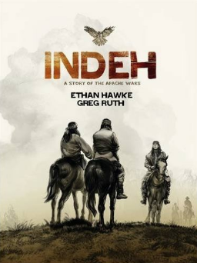
中文书名：《亡者：阿帕切战争》
英文书名：INDEH: A Story of the Apache Wars
作 者：Ethan Hawke（作者），Greg Ruth（绘者）
出 版 社：Grand Central
代理公司：ANA/Anna Dai
出版时间：2016年6月
代理地区：中国大陆、台湾
页 数：240页
审读资料：电子稿
类 型：绘本小说
·版权已授：法国，土耳其

内容简介：

“万物之初，世界一片黑暗。
那里只有永恒之夜，没有月亮，没有星星。
彼时，造物主尤森创造了两个部落：
鸟，和兽。
鸟族由鹰统领，兽族则以龙为首。
鸟族想要光明，而兽族则坚决拒绝。
最终，鸟族对兽族宣战，
战争一直持续至今……”

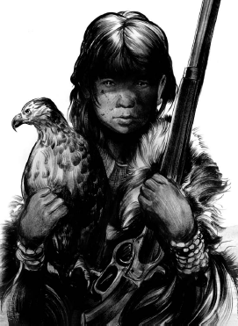
这是一本令人无比动容的绘本小说，通过真实的记述、唯美的画作，记录了阿帕切战争时的一段激烈而哀婉的悲歌。

1872年，印第安阿帕切部落，这里正在被历经十数年的战乱所摧毁着。戈耶格拉（Goyahkla），又名瞌睡虫，在战乱中失去了他的家人和他所深爱的一切。

遍野尸横中，在亲手葬下自己女儿的时刻，戈耶格拉得到了天启。一只鹰落在他面前，开口告知：“你的使命还没有完成。我宣告，不会有枪损你躯体，不会有人夺你生命。我会化敌人之炮弹为粉末。”于是，戈耶格拉回到正在逃命的族人身边，并与领袖科奇西(Cochise)一起，袭击了墨西哥村庄阿兹里普（Azripe）。

由此，战争愈演愈烈，戈耶格拉也成为族人的灵修，被尊称吉拉尼谟(Geronimo)。阿帕切人不断杀害敌人，同时也不断失去挚爱亲朋，在美国人肆意扩张下，绝望地坚守自己的领土与文化。每当这时，他们便会默念“INDEH”——“亡者”。

而后，当一切仿佛归于平静，战争似乎落下休止符，然而安稳世事是否真的就此到来？

基于真实的历史资料的调查研究，《亡者》（INDEH）一书，通过阿帕切族传奇领袖吉拉尼谟以及其最后一位世袭族长纳切（Naiches）的视角，讲述了一段追寻平静却不断杀戮、渴望救赎却无法遗忘的历史。本书不仅记叙了流传于历史的几位传奇人物的形象，更揭示了阿帕切战争给所有卷入其中的民族和个人带来的永远无法抹去的灵魂和文化的伤害。

作者简介：

伊桑·霍克（Ethan Hawke），好莱坞著名演员、编剧、小说家。其电影代表作包括《死亡诗社》《训练日》《爱在黎明破晓前》《爱在日落黄昏时》《爱在午夜降临前》等。

格里格·鲁斯（Greg Ruth），《纽约时报》畅销作者，绘有《消失的男孩》（THE LOST BOY），《心田怪人》（FREAKS OF THE HEARTLAND）等。

媒体评价：

"通过鲁斯绝妙的绘笔，这本书生动地描写了1872年美国与阿帕切民族之间的战争，也是好莱坞著名演员伊桑·霍克的一部佳作。这部令人尊敬的作品是对美国这段羞愧的且长期被人忽略的历史的呈现。"
----《出版者周刊》（Publishers Weekly）

“绝少有任何作品，通过如此精美绝伦的笔触与绘画，体现阿帕切战争——或任何一段战争——的残酷现实。”
----《书单》（Booklist）

谢谢您的阅读！
请将回馈信息发至：戴园园 （Anna Dai）
安德鲁﹒纳伯格联合国际有限公司北京代表处
北京市海淀区中关村大街甲59号中国人民大学文化大厦1705室, 邮编：100872
电话：010-82504206
传真：010-82504200
Email: Anna@nurnberg.com.cn
网址：www.nurnberg.com.cn
微博：http://weibo.com/nurnberg
豆瓣小站：http://site.douban.com/110577/
微信订阅号：ANABJ2002

